[Windows10下的docker安装与入门 （一）使用docker toolbox安装docker](http://www.cnblogs.com/linjj/p/5606687.html)

Docker 是一个开源的应用容器引擎，让开发者可以打包他们的应用以及依赖包到一个可移植的容器中，然后发布到任何流行的 Linux 机器上，也可以实现虚拟化。容器是完全使用沙箱机制，相互之间不会有任何接口。

**本教程主要分以下几点内容：**

[一. 使用docker toolbox安装docker](http://www.cnblogs.com/linjj/p/5606687.html)

[二. 使用docker引擎在容器中运行镜像](http://www.cnblogs.com/linjj/p/5606833.html)

[三. 创建自己的docker镜像并且在容器中运行它](http://www.cnblogs.com/linjj/p/5606911.html)

----------------------------------------------------------------------------------------

**一. 使用docker toolbox安装docker**

对于Windows用户来说，使用docker toolbox来安装docker是最简单的方式

docker toolbox是一个工具集，它主要包含以下一些内容：

* Docker CLI 客户端，用来运行docker引擎创建镜像和容器
* Docker Machine. 可以让你在windows的命令行中运行docker引擎命令
* Docker Compose. 用来运行docker-compose命令
* Kitematic. 这是Docker的GUI版本
* Docker QuickStart shell. 这是一个已经配置好Docker的命令行环境
* Oracle VM Virtualbox. 虚拟机

由于Docker引擎的守护进程使用的是Linux的内核，所以我们不能够直接在windows中运行docker引擎。而是需要运行Docker Machine命令 docker-machine， 在你的机器上创建和获得一个Linux虚拟机，用这个虚拟机才可以在你的windows系统上运行Docker引擎

**第一步：检查你当前的windows系统是否符合要求：**

为了运行Docker，你的机器必须是windows7或以上版本的64bit系统。

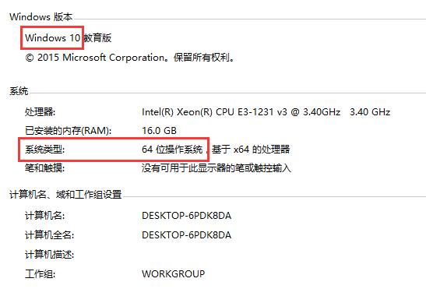

另外，你的机器必须支持硬件虚拟化技术(Hardware Virtualization Technology)并且已被启用。（[什么是硬件虚拟化技术](http://baike.baidu.com/link?url=biNzwBpZdgOqOfSeWSQMxzRYLRIrptU_YfFFmbwfROINwdLm11LkKQ-u0AADJAdSX85ejZtUV6h9kKiRohRbIq" \t "_blank)）

对于windows10系统来说，你可以在 任务管理器->性能 中查看到你的电脑是否开启了虚拟化

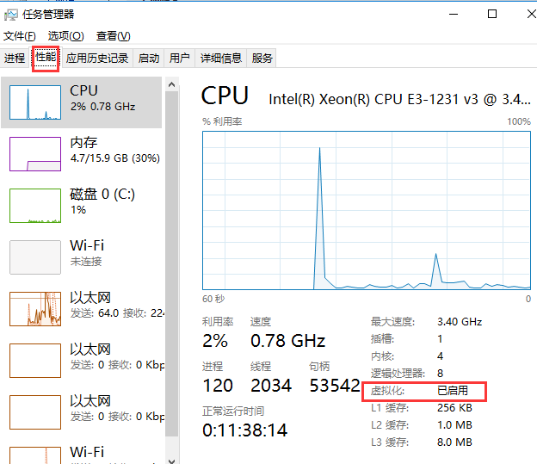

**第二步：安装Docker Toolbox**

在这一步，你将安装Docker Toolbox。安装后你的系统将会安装以下几个软件：

* Windows版的Docker客户端
* Docker Toolbox管理工具和ISO镜像
* Oracle VM Virtualbox
* Git MSYS-git Unix 工具

 如果你的电脑已经安装了Virtualbox，那么不需要再重新安装Oracle VM Virtualbox，在安装的时候取消勾选就可以了

Ps:如果你的Virtual box正在运行，那么要先关闭掉它然后再重新运行安装

1. 打开[Docker Toolbox](https://www.docker.com/products/docker-toolbox" \t "_blank)页面

2. 点击installer链接进行下载

3. 双击安装包进行安装Docker Toolbox

4. 点击下一步，进行安装就可以了

安装完成

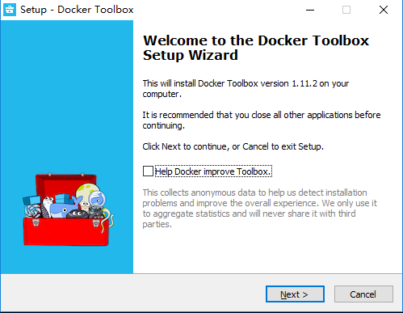

**第三步. 确认是否安装成功**

1. 安装完成后，你会在你的电脑桌面上看到新增了三个图标

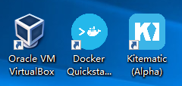

2. 双击Docker Quickstart Terminal图标，启动一个终端

第一次启动的话你会看到命令行会输出一些东西，等待一下，它会配置Docker Toolbox，之后，当它完成后，你会看到启动成功的画面

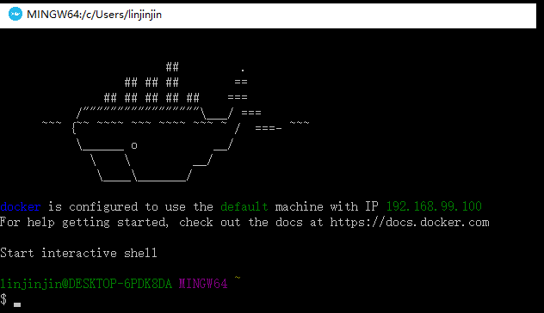

这个终端是运行在bash环境下的，而不是标准的windows命令行，因为Docker需要运行在bash环境下，否则一些命令无法运行

3. 在命令行中输入docker run hello-world并按回车键，如果docker配置成功的话，你会看到命令行中有如下输出：

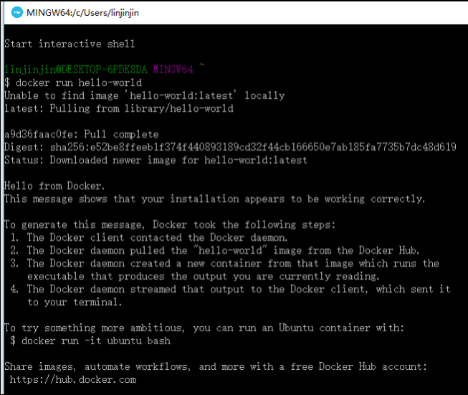

**下一步：**

自此，我们便在我们的windows下安装好了docker环境了。先不要关闭Docker Quickstart Terminal，我们将在下一个教程中简要了解docker镜像和容器。

[Windows10下的docker安装与入门 （二）使用docker引擎在容器中运行镜像](http://www.cnblogs.com/linjj/p/5606833.html)

Docker 是一个开源的应用容器引擎，让开发者可以打包他们的应用以及依赖包到一个可移植的容器中，然后发布到任何流行的 Linux 机器上，也可以实现虚拟化。容器是完全使用沙箱机制，相互之间不会有任何接口。

**本教程主要分以下几点内容：**

[一. 使用docker toolbox安装docker](http://www.cnblogs.com/linjj/p/5606687.html)

[二. 使用docker引擎在容器中运行镜像](http://www.cnblogs.com/linjj/p/5606833.html)

[三. 创建自己的docker镜像并且在容器中运行它](http://www.cnblogs.com/linjj/p/5606911.html)

----------------------------------------------------------------------------------------

**二. 使用docker引擎在容器中运行镜像**

**1. 什么是镜像与容器？**

Docker引擎提供核心的Docker技术能够启动镜像和容器。在上一个教程中，我们运行了docker run hello-world命令，这个命令会被分解为三个部分

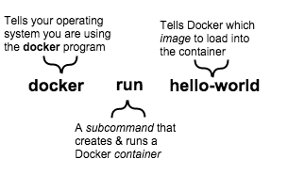

一个镜像是能够在运行状态下的使用一个文件系统以及它的参数。它没有状态并且不能够被改变。一个容器是一个运行状态的镜像的实例。

当我们运行docker run hello-world命令的时候，Docker引擎会做一下三件事：

* **检查是否你有一个hello-world软件镜像**
* **从Docker Hub上下载这个镜像(我们将在之后的教程中介绍Docker Hub)**
* **载入镜像到容器中并且运行它**

一个Docker的镜像能做非常多的事情，比如说可它可以启动一个像数据库一样复杂的软件，等待你去添加数据，存储数据等等

Docker运行所有人通过Docker镜像去创建和分享软件。使用Docker引擎的话，你不需要去担心是否你的电脑能够运行Docker镜像中的软件，Docker容器总是能够运行它们

**2. 运行Docker镜像**

接下来我们将通过一个例子(whalesay)来介绍如何运行Docker镜像。

在运行镜像之前，先让我们来知道一个获取别人已经做好的镜像的方法。因为全世界的人都能够创建Docker镜像，因此Docker提供了一个叫做Docker Hub的地方可以让人们分享自己的Docker镜像或获取别人的Docker镜像。

**第一步： 找到我们需要的whalesay镜像**

（1）打开你的浏览器，并且打开 [Docker Hub](https://hub.docker.com/?utm_source=getting_started_guide&utm_medium=embedded_Windows&utm_campaign=find_whalesay" \t "_blank) 地址

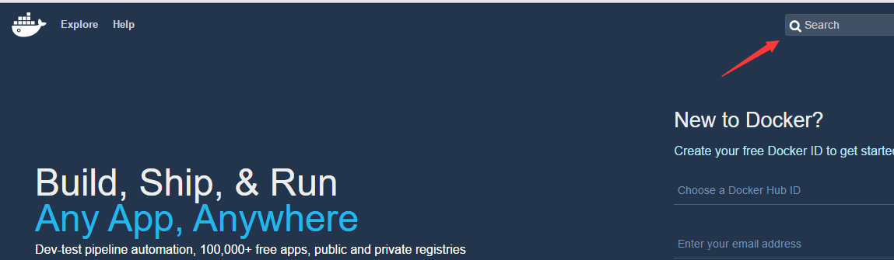

(2). 在搜索输入框中输入whalesay

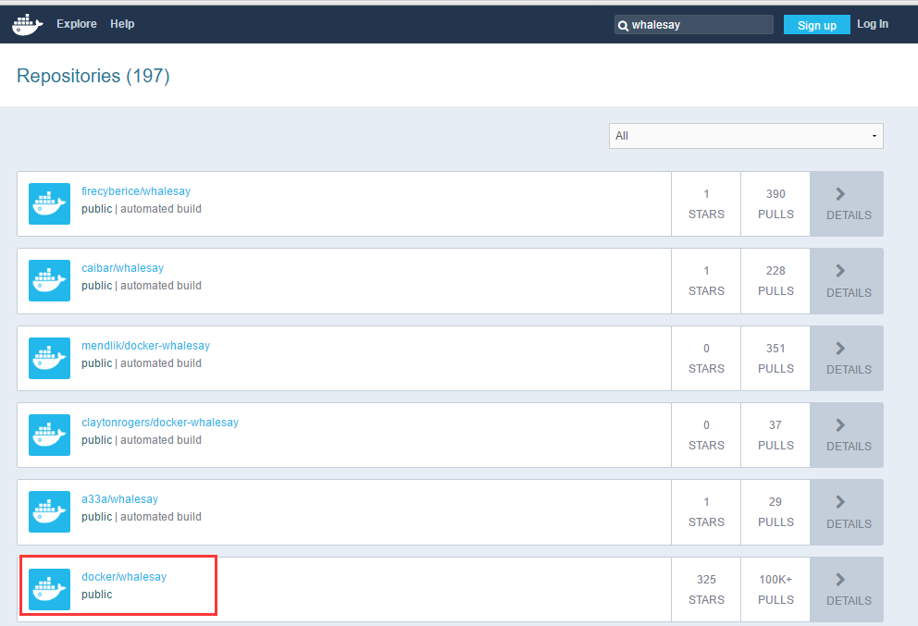

在结果中找到docker/whalesay

(3) 点击docker/whalesay，将会看到whalesay镜像的仓库以及它的一些介绍

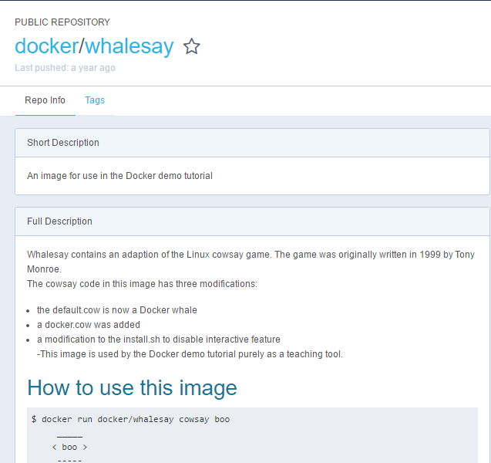

每一个镜像仓库都包含一些关于镜像的信息，这些信息必须包括如镜像中包含了什么软件以及如何使用它们。你可能注意到whalesay镜像是基于Linux的一个发行版Ubuntu，接下来，我们将看到如何在你的机器中运行whalesay镜像

**第二步：运行whalesay镜像**

如果你没有打开Docker Quickstart Terminal的话，请先打开终端

（1）在你的桌面中找到Docker Quickstart Terminal图标

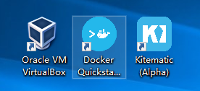

（2）双击图标启动Docker Quickstart Terminal

（3）在终端中输入docker run docker/whalesay cowsay boo并且回车

这个命令将在你的容器中运行whalesay镜像，你将在终端中看到如下的输出

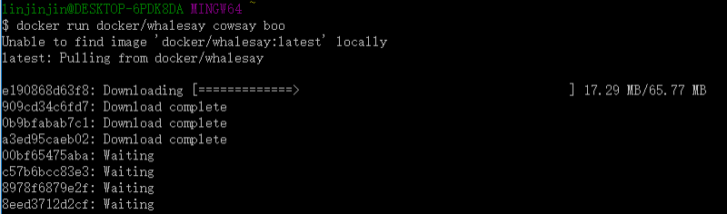

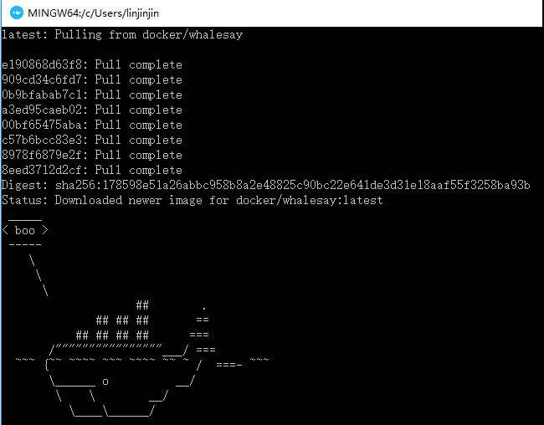

当你第一次运行软件镜像的时候，docker命令会先查找你本地系统中是否有这个镜像，如果镜像不存在的话，那么docker会自动从hub上获取这个镜像

（4）接下来，在终端中输入 docker images 并且回车

这个命令将显示出你的本地系统中有哪些景象，这个时候你将看到刚刚已经安装了docker/whalesay镜像在列表里面了

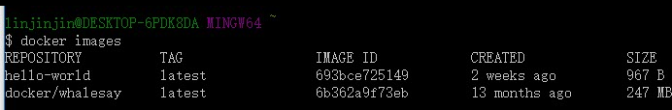

当你在容器中运行镜像的时候，Docker会下载镜像到你的电脑里面。当镜像的源在hub上被改变的时候，Docker会下载并更新本地的镜像。当然，本地镜像也是可以删除掉的。我们将在之后的教程中介绍更多关于镜像的内容。

（5）whalesay镜像是在干吗呢？

可以试一下运行下面这个命令：docker run docker/whalesay cowsay Hello-Jinjin

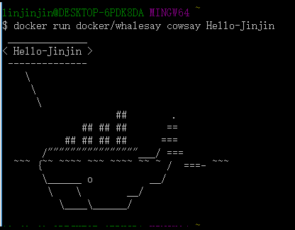

你会看到小鲸鱼说的话变成了Hello-Jinjin,

**下一步：**

在本次教程中，你学会了如何在Docker Hub上搜索镜像，以及如何使用命令去运行镜像。这有什么意义呢？你要知道在运行的是一个linux软件，而你用的是windows系统。这就是Docker容器的魅力所在。

在下一个教程中，我们将学习如何创建自己的Docker镜像。

# [Windows10下的docker安装与入门 （三） 创建自己的docker镜像并且在容器中运行它](http://www.cnblogs.com/linjj/p/5606911.html)

Docker 是一个开源的应用容器引擎，让开发者可以打包他们的应用以及依赖包到一个可移植的容器中，然后发布到任何流行的 Linux 机器上，也可以实现虚拟化。容器是完全使用沙箱机制，相互之间不会有任何接口。

**本教程主要分以下几点内容：**

[一. 使用docker toolbox安装docker](http://www.cnblogs.com/linjj/p/5606687.html)

[二. 使用docker引擎在容器中运行镜像](http://www.cnblogs.com/linjj/p/5606833.html)

[三. 创建自己的docker镜像并且在容器中运行它](http://www.cnblogs.com/linjj/p/5606911.html)

 ----------------------------------------------------------------------------------------

**三. 创建自己的docker镜像并且在容器中运行它**

在上一个教程中，我们在Docker容器中运行了whalesay镜像，但我们每次运行whalesay镜像的时候，如：

docker run docker/whalesay cowsay boo-boo

我们都不得不在后面添加cowsay boo-boo，才能使的whale能够打印出对应的话boo-boo。

在这次教程中，我们将对whalesay镜像做一些修改，创建我们自己的docker镜像并且在容器中运行它，使得能够让whale每次都自动说一句话出来

**第一步：打开终端**

（1）在你的桌面中找到Docker Quickstart Terminal图标



（2）双击图标启动Docker Quickstart Terminal

先不要关闭终端，我们将使用它来创建文件和运行一些命令

**第二步：编写一个Dockerfile文件**

在这一步中，你将使用windows的记事本来编写一个简单的Dockerfile。 Dockerfile文件描述了当我们启动镜像的时候需要哪些软件元素。除了软件元素之外，Dockerfiler还能够让我们能够在启动镜像的时候在容器中运行一些命令或者指明我们使用什么样的环境。

(1) 在终端中输入 cd Desktop 转到桌面

(2) 输入 mkdir testdocker 在桌面上创建一个testdocker文件夹

(3) 输入 cd testdocker 进入testdocker文件夹

(4) 输入 touch Dockerfiler 创建一个Docker文件在当前目录。注意这里的Dockerfile的首字母是大写的（因为Linux文件名是大小写敏感的）

(5) 输入 notepad Dockerfile& 使用windows的记事本打开Dockerfile文件（注意最后面有一个 ‘&’）

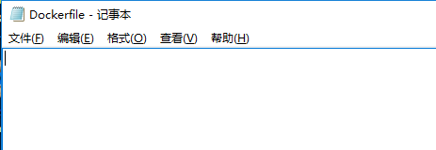

(6) 在记事本中输入 FROM docker/whalesay:latest

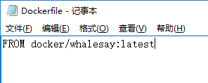

FORM 关键字告诉Docker我们的镜像将基于哪一个镜像。这个的意思是说我们即将创建的镜像将给予whalesay镜像

（7）现在，加入fortunes程序到我们的景象中

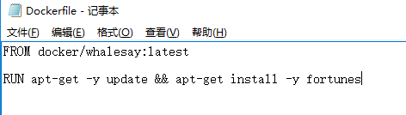

fortunes程序有一个用来打印出一些话的命令，可以用来作为我们的whale说出的话。所以，首先我们需要先安装fortunes。

RUN apt-get -y update && apt-get install -y fortunes

这一行命令使用的是apt-get程序来下载和安装fortunes.

(8) 当你的镜像安装完它需要的软件之后，你就可以命令当镜像被加载之后运行软件

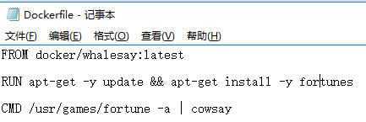

新添加的这一行告诉fortune程序输出它的结果作为输入给cowsay程序(管道)

(9) 保存你的Dockerfile文件

**第三步： 用你的Dockerfile文件创建一个镜像**

(1) 在终端中运行 docker build -t docker-whale . 命令（注意最后有一个点‘.’，表示Dockerfile文件在当前的目录下），这条命令的意思是利用当前目录下的Dockerfile来创建一个叫做docker-whale的镜像

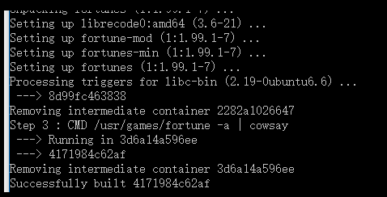

然后你就会看到一堆输出，最后看到成功地创建了 XXX

**第四步：运行你新的docker-whale**

在这一步中，你将确认你的电脑已经安装了新的镜像，并且你可以运行这个新的镜像

(1) 在终端中输入 docker images

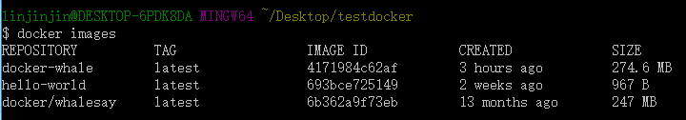

显示了你本地安装的一些镜像。你可以看到你刚刚创建的docker-whale镜像也在里面

(2) 输入 docker run docker-whale 运行docker-whale镜像

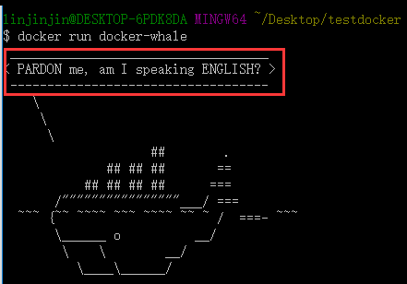

你将看到你的whale自动冒出了一句话出来，并且你每次运行它都会说不同的话。

自此，你已经创建了自己的一个镜像并且成功的运行了！

**下一步：**

到目前为止，你已经学会了在windows下安装docker已经运行和创建简单的docker镜像。如果想学习更多关于docker的内容的话，可以到[官方文档](https://docs.docker.com/)上进行学习。